Lab Determinación constante elástica de un muelle
DESCRIPCIÓN GENERAL
Se pueden elegir varios muelles
http://www.educaplus.org/game/ley-de-hooke-v2
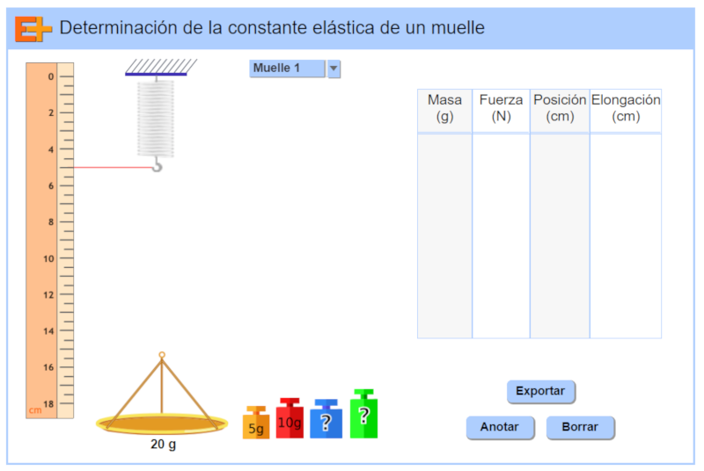
Mostrar en clase el laboratorio y explicar su funcionamiento básico.
Es fundamental esperar a que el muelle deje de oscilar para anotar los valores.
Sugerir el trabajo de investigación a realizar: investigar la forma en que se estira un muelle al colgar de él masas crecientes. El objetivo final es encontrar una expresión matemática que nos relacione la masa con el alargamiento experimentado por el muelle.

Tabla donde aparecen los valores de la experiencia
MUY IMPORTANTE
Esperar a que el muelle deje de oscilar para anotar los valores, de otra forma se obtendrán valores erróneos.

Clic para anotar los valores de la experiencia

EXPERIENCIA
- Seleccionar el muelle, colgar el platillo y anotar el dato
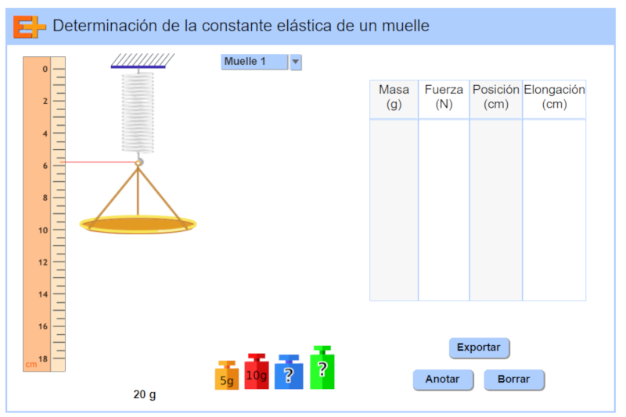

- Ir añadiendo pesas de 5 g, 10 g y 15 g. Anotar los datos.
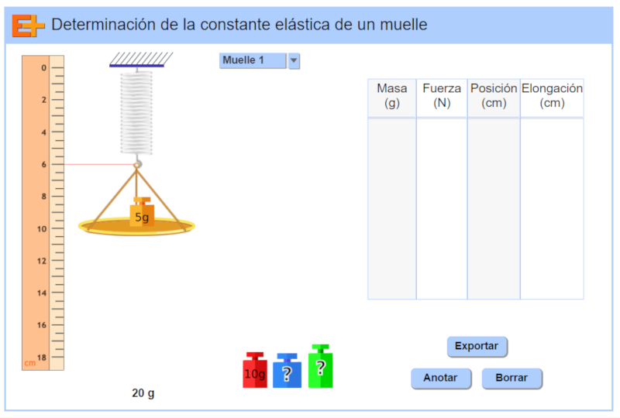

- Anotar los datos obtenidos en la tabla siguiente y completar las últimas columnas (Fuerza/Elongación):

Masa (g) | Fuerza (N) | Posición (cm) | Elongación (cm) | Masa/Elong.  (g/cm) | Fuerza/Elong.(N/m)
20,00 | 0,196 | 5,78 | 0,78 | 25,6 | 25,1
25,00 | 0,245 | 5,98 | 0,98 | 25,5 | 25,0
30,00 | 0,294 | 6,18 | 1,18 | 25,4 | 24,9
35,00 | 0,343 | 6,37 | 1,37 | 25,5 | 25,0
Media |  |  |  | 25,5 | 25,0
- Realizar la representación gráfica masa (g)/elongación (cm) o F(N)/elongación (m)

- Determina la pendiente de la recta obtenida. ¿Cuál es la ecuación de la recta?
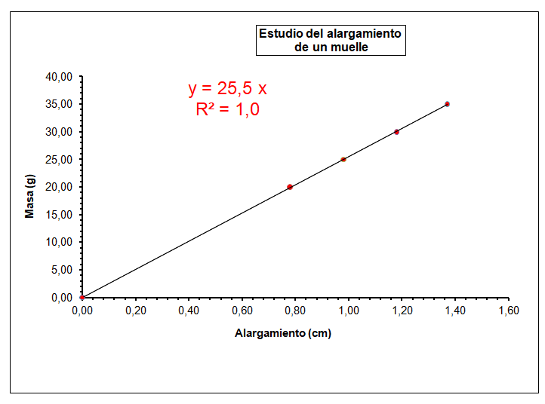
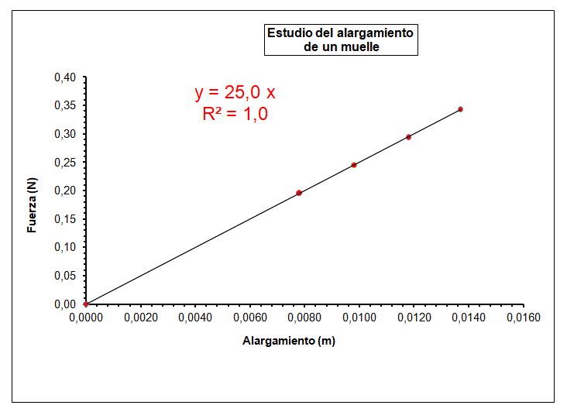

Ambas gráficas dan una recta. Dados los valores del alargamiento en metros (0,0020, 0,0040, 0,0060…) y el nivel para el que se plantea la actividad, puede resultar más sencilla la representación masa (g)/ alargamiento (cm). También la interpretación de la constante puede ser más intuitiva si se expresa en g/cm.
Si la gráfica se realiza usando una hoja de cálculo se puede obtener la ecuación de la recta directamente. En ambos casos la pendiente (constante elástica) es prácticamente la misma (obtendremos idéntico valor usando como valor de “g”, 10 m/s² en el cálculo de la fuerza).
ACTIVIDAD FINAL (a realizar por el profesor/a)

A la vista de los resultados obtenidos se realiza la síntesis de la experiencia.

- Para un muelle la relación entre la fuerza aplicada y el estiramiento producido es una constante característica denominada constante elástica del muelle y normalmente se mide en N/m.
- Comentar el significado de la constante elástica:
Gramos que hay que colgar para que se alargue un cm, si consideramos k en g/cm.
Fuerza que hay que aplicar en N para que se alargue un metro, si consideramos k en N/m.
- La constante elástica también se puede obtener a partir de la gráfica calculando la pendiente de la recta.
- Tanto la expresión matemática que nos relaciona fuerza (masa) con alargamiento, F/L = k (m/L=k), como la gráfica (una recta de ecuación F = k L o m = k L) nos indican que fuerza (masa) y alargamiento son directamente proporcionales.
- Esto es cierto siempre que la fuerza no sea excesivamente grande y no se sobrepase el llamado límite de elasticidad del muelle. Si sucede esto el muelle se deteriora.
- Más información en Apuntes 3º ESO “Cómo trabajan los científicos” en FisQuiWeb:
https://fisquiweb.es/Apuntes/apun3.htm

